Wolfgang Amadeus Mozart

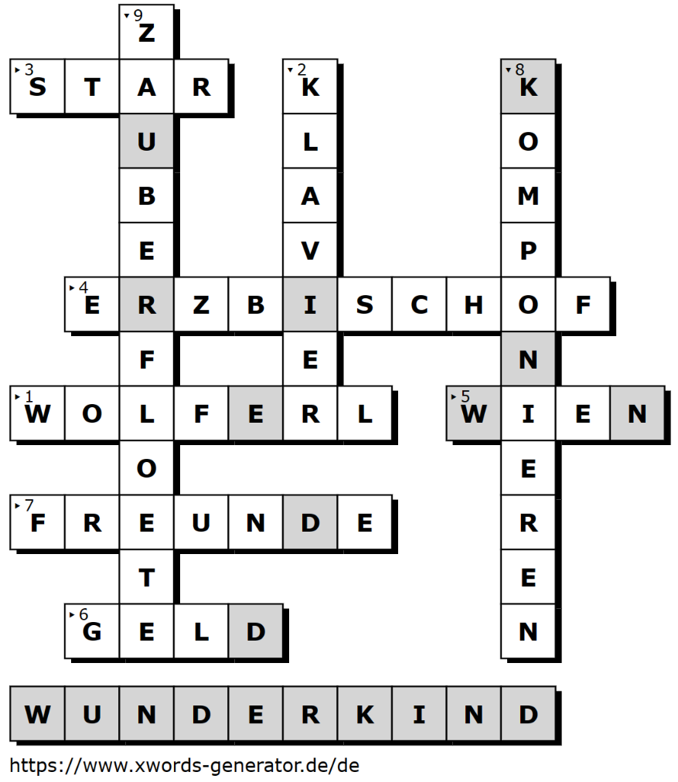
- Wolfgangs Spitzname war Wolferl.
- Schon als er vier Jahre alt war, spielte er Klavier und Geige.
- Mozart war sehr von sich überzeugt und benahm sich wie ein Star.
- Weil er sehr frech war, stritt er sich oft mit seinem Chef, dem Erzbischof.
- Mit Mitte 20 zog Mozart von Salzburg nach Wien.
- Als berühmter Musiker verdiente er viel Geld.
- Doch er gab alles aus und musste seine Freunde oft anpumpen.
- Mit seiner Arbeit, dem Komponieren, hörte er nie auf.
- Eines seiner letzten und berühmtesten Werke heißt Die Zauberflöte.

Als Wunderkinder bezeichnet man oft Kinder, die in bestimmten Gebieten besonders begabt
sind. Sie können zum Beispiel schon als kleine Kinder so gut rechnen oder ein Instrument
spielen, wie es sonst nur Erwachsene können. Mozart gilt als Wunderkind, weil er schon mit
fünf Jahren Klavierspielen und Komponieren konnte.

Als „Wunderkind“ bekannt zu sein, ist nicht nur schön und einfach. Warum das so ist und wie es Mozart damit erging, erfährst du, wenn du dich mit Arbeitsblatt 5 beschäftigst.

